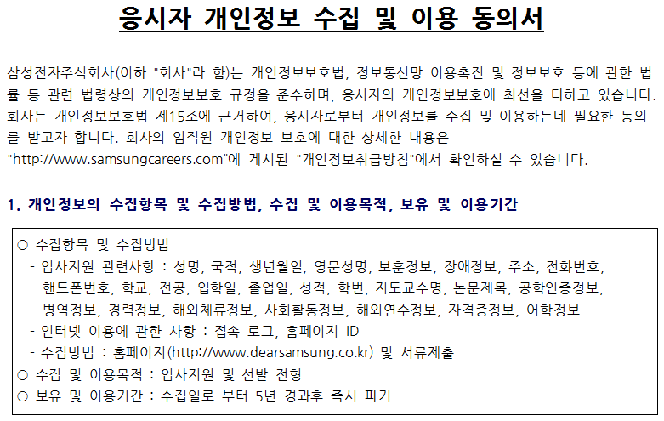

**※ 스캔본 첨부**

***본인은 회사가 위와 같이 개인정보를 수집 및 이용하는 것을 충분히 이해하고 이에 동의합니다. (예, 아니오)***

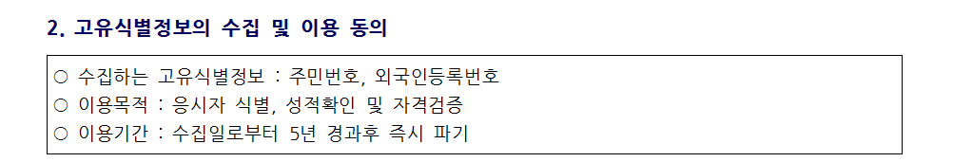

***본인은 회사가 위와 같은 고유식별정보를 수집 및 이용하는 것을 충분히 이해하고 이에 동의합니다. (예, 아니오)***

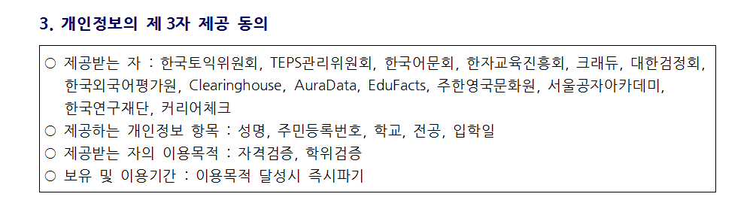

***본인은 회사가 위와 같이 개인정보를 제3자에게 제공하는 것을 충분히 이해하고 이에 동의합니다. (예, 아니오)***

* **귀하께서는 귀하의 개인정보 수집 및 이용에 대한 동의를 거부하실 권리가 있습니다.**

**하지만 개인정보 수집 및 이용에 대해 동의를 거부하실 경우 당사 채용전형이 진행되지 않을 수 있습니다.**

**본인은 상기와 같이 개인정보를 수집하고 이용함에 있어 충분히 내용을 확인하고 이에 동의합니다.**

**2018년 월 일 성명 : (인 또는 서명)**



**삼성전자 입사지원서**

***※ 입사지원서 작성 시,***

***전현직 직장의 영업비밀을***

***침해하는 일이 없도록 각별히***

***유의해 주시기 바랍니다.***

작성일 : 2019. 00. 00

|  |  |  |  |
| --- | --- | --- | --- |
| **성명(한자)** | 한글 (한자) | **영문성명** |  |
| **주민번호** | 000000 – 0****** | **희망 사업부** |  |
| **핸드폰** |  | **희망**  **지원분야** |  |
| **e-mail** |  |
| **주 소** |  | | |

|  |  |  |  |  |  |  |  |
| --- | --- | --- | --- | --- | --- | --- | --- |
| **학**  **력**  **사**  **항** | 구 분 | 입학년월 | 졸업년월 | 학교명 | 전공 | 졸업구분 | 소재지 |
| 고등학교 | YYYY.MM | YYYY.MM |  |  |  |  |
| 대학교 | YYYY.MM | YYYY.MM |  |  |  |  |
| 대학교  (석사) | YYYY.MM | YYYY.MM |  |  |  |  |
| 졸업논문 |  | | | | |
| LAB. | (지도교수 : ㅇㅇㅇ) | | | | |
| 대학원  (박사) | YYYY.MM | YYYY.MM |  |  |  |  |
| 졸업논문 |  | | | | |
| LAB. | (지도교수 : ㅇㅇㅇ) | | | | |

**※ 석박통합 時 “통합”으로 기재 / 편입학 時 편입학 내용 기재**

|  |  |  |  |  |
| --- | --- | --- | --- | --- |
| **경**  **력**  **사**  **항** | 근무기간 | 근무처 | 직위 | 직무 |
| YYYY.MM ~ YYYY.MM |  |  |  |
|  |  |  |  |
|  |  |  |  |
|  |  |  |  |

|  |  |  |  |  |  |  |  |  |  |  |
| --- | --- | --- | --- | --- | --- | --- | --- | --- | --- | --- |
| **자격**  **사**  **항** | **특수자격 및 면허** | **등급** |  | **어**  **학**  **사**  **항** | **영어** | 점(응시명) |  | **특**  **기**  **사**  **항** | **병역구분** | 필/미필/면제 |
|  |  | **일어** |  | **면제사유** |  |
|  |  | **중국어** |  | **군별** |  |
|  |  | **기타** |  | **보훈여부** | ( Y / N ) |

**자기소개서**

|  |  |
| --- | --- |
| **지원 동기** |  |
|  | |

|  |  |  |  |
| --- | --- | --- | --- |
| **주요 연구경력** | |  | |
| **연구 기관명** | **연구 기간** | | **연구 제목** |
|  |  | |  |
|  | | | |
| **연구 기관명** | **연구 기간** | | **연구 제목** |
|  |  | |  |
|  | | | |
| **연구 기관명** | **연구 기간** | | **연구 제목** |
|  |  | |  |
|  | | | |

**연구분야 소개 (연구실적 및 계획 등)**

|  |  |
| --- | --- |
| **제목** |  |
|  | |

**경력 기술서 (논문, 특허, 학회활동 경력 등)**

|  |  |
| --- | --- |
| **요약** | **논 문 :** 편(국내 : 편, 해외 : 편 / 주저자 : 편[SCI급 주저자 : 편])  **특 허 :** 건(국내 : 건, 해외 : 건)  **학회발표 :** 회(국내 : 회, 해외 : 회) |
|  | |

**자기 소개서**

**※ 작성시 전현직 직장의**

**영업비밀 등을 유출하지 않도록**

**각별히 유의해 주시기 바랍니다.**

|  |  |
| --- | --- |
| **대인관계** |  |
|  | |
| **장점과 단점** |  |
|  | |
| **학생시절/사회생활** |  |
|  | |
| **입사 후 포부** |  |
|  | |